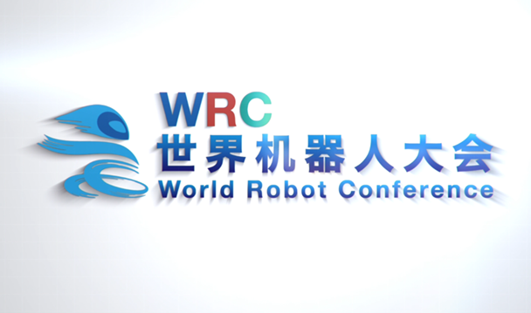

2022世界机器人大会暨博览会WRC
WORLD ROBOT CONFERENCE

时间：2022年8月10日-13日
地点：北京亦创国际会展中心

◆主办单位
北京市人民政府
工业和信息化部
中国科学技术协会
◆承办单位
中国电子学会
◆国际支持机构：
IEEE机器人与自动化学会
国际机器人研究基金会
美国机器人工业协会
美国机械工程师学会
日本科学技术振兴机构
日本机器人学会
俄罗斯机器人协会
俄罗斯工业互联网协会
英国工程技术学会
意大利机器人及自动化协会
韩国机器人学会
以色列机器人协会
新加坡机器人学会

◆展会简介
世界机器人大会经国务院批准，在北京市人民政府、工业和信息化部、中国科学技术协会共同支持下，已成功举办了六届，这是我国机器人领域规模最大、规格最高、国际元素最丰富的国际会议。大会汇聚了全球专家智慧、集结了世界顶尖企业、展示了最新科技成果，对我国机器人领域的创新创业具有非常重要的指导意义。大会相继得到了党中央、国务院领导的亲切关怀与指导，主席向大会发来贺信，总理对大会作出批示，刘延东副总理出席大会开幕式及相关活动。
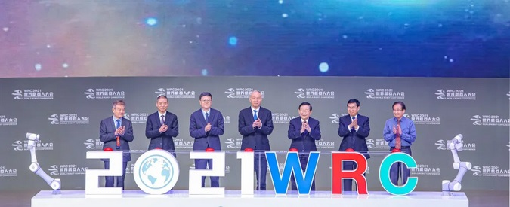

2022世界机器人大会将于8月在北京举办，本届大会包括论坛、博览会、机器人大赛等活动。论坛由3天主论坛、20余场专题论坛及开闭幕式组成。博览会按照“3+C”体系布局：“3”是工业机器人、服务机器人、特种机器人三大展区，“C”是创新展区，重点展示物流机器人、无人机、机器人本体、关键零部件、产业链上下游及关联领域尖端成果和首发新品，110余家企业和科研机构携500多款产品参展。机器人大赛设共融机器人挑战赛、BCI脑控机器人大赛、机器人应用大赛、青少年机器人设计大赛4大赛事，约千名参赛者现场展开竞技。大会邀请了全球机器人领域著名企业、高校、科研机构，集中展示世界机器人领域的最新科研成果、应用产品与解决方案，为中国机器人产业提供国际性产业交流平台。本届展览面积将达到52000平方米。
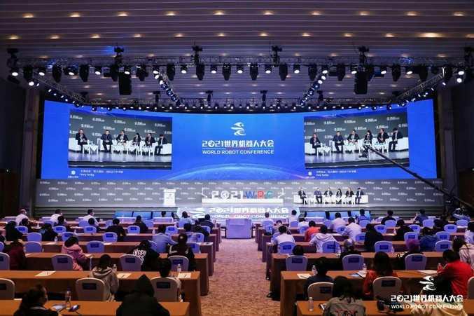

◆大会主要活动：
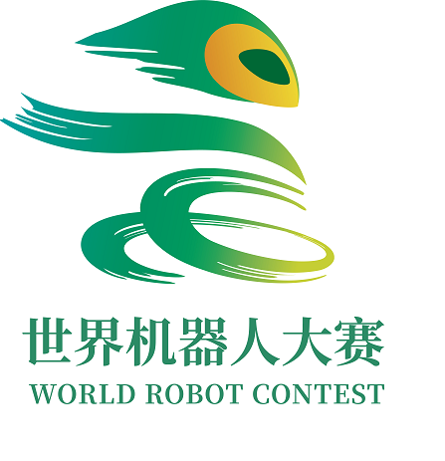
2022年世界机器人大会设有论坛、博览会、大赛和主题活动四大版块;内容涵盖全球机器人产业政策战略规划、学界最新研究进展、前沿应用探索、技术风向发布、产业发展蓝图等，将全面展示机器人行业应用及研究成果，与全球精英共同探讨人工智能风口下的机器人产业演进格局。

◆世界机器人论坛：三天主论坛、20余场主题论坛、开幕式、闭幕式;
◆世界机器人博览会：5万平展览面积，包含工业机器人、服务机器人、人工智能等;
◆世界机器人大赛：中国无人机公开赛总决赛、BCI脑控机器人大赛、格斗机器人大赛等;
◆主题活动：技术风向发布会、机器人评选、机器人购物节等。
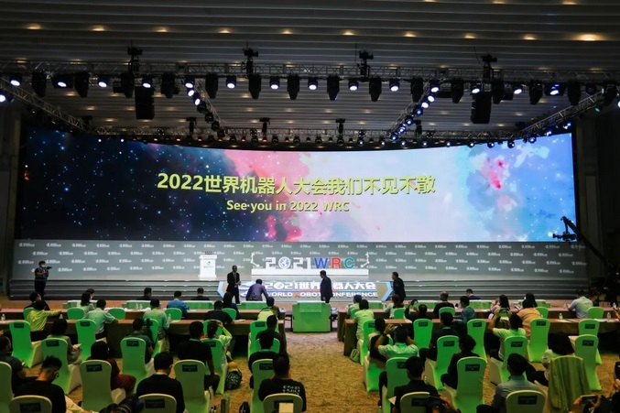

◆展示范围：
1、工业机器人及应用与解决方案：工业机器人本体、多自由度机器人、并联机器人、坐标机器人、沆架机械手、面向工业应用领域的工业机器人产品及解决方案；工业机器人开发平台与软件技术、操作系统、开发平台；测试技术与设备、应用软件、工业机器人功能部件及关键零部件、伺服系统、控制器、减速器、传感器、机器视觉系统、专业工具与夹具、AGV、有轨小车等。
2、智能制造技术与应用：激光制造与3D打印、数字化车间与智能工厂、智能工厂仿真技术。
3、服务机器人：教育机器人、家用机器人、娱乐机器人、医用机器人、环保机器人、仿生机器人等。
4、特种机器人：水下机器人、消防机器人、空间机器人、工程机器人、农业机器人、防爆排雷机器人、救援机器人等。
5、智能交通系统展区：智能驾驶系统、激光雷达、VR/AR产品。
6、未来生活馆：智慧城市、智慧家庭产品、智能硬件、远程控制平台。
7、优秀机器人及创新应用：初创机器人企业、优秀创意方案。

◆展位价格
1、标准展位16700元/9m2(3m×3m)，包含展出场地、三面展板、一块中英文楣板、一张桌子两把椅子、地毯、220V电源插座一个、两支射灯。
2、光地展位(36㎡起租)，1480元/㎡，包含展出场地、保安服务、公共责任保险、无任何设施。

◆参展咨询：刘翔 先生
电话：021-61830927
手机：17521330778
邮箱：ciifexpo@yeah.net
温馨提示：企业须尽早报名，以便获得优越展位！

